

光电检测技术课程
实验报告

学 院： 物理学院
专 业： 光电信息科学与技术
班 级： 光信2301
学 号： 302023317018
学生姓名： 戴依琳
指导老师： 陈钢

目录
第一章、 实验目的 3
第二章、 实验器材 3
第三章、 实验原理 4
第四章、 成品图 5
第五章、 实验收获 5

实验目的

1.深入理解单片机最小系统的核心组成部分及各部分的功能作用，明确晶振电路、复位电路、电源电路在系统中的核心地位。
2.熟练掌握常用电子元器件（电容、电阻、晶振等）的识别方法，能通过元器件标识区分类型、规格及正负极。
3.掌握电烙铁的基本操作技巧，包括烙铁温度控制、焊锡用量把控、焊点成型等关键焊接技能，能完成高质量的元器件焊接工作。
4.培养严谨的实验态度和规范的操作习惯，学会排查简单的焊接故障，如虚焊、假焊、短路等问题。

实验器材

名称 | 标号 | 规格 | 数量
芯片底座 | U1 | DIP40 | 1
芯片 | U1 | STC12C5A60S2 | 1
金属膜色环电阻 | R1,R2,R3,R4,R5,R7 | 1K | 6
金属膜色环电阻 | R6 | 10K | 1
NTC热敏电阻 | ZR1 | MF52AT-10K | 1
发光二极管 | LED1,LED2 | 3mm,红色，绿色 | 2
瓷片电容 | C1,C2 | 30pF | 2
独石电容 | C3 | 104 | 1
无源晶振 | X1 | 11.0592MHz | 1
二极管 | D1 | 1N4001 | 1
功率三极管 | Q1 | B772_TO126 | 1
散热片 | Q1 | 15mm*10mm*长16mm  (孔高13mm) | 1
M3螺丝 | Q1 | M3 | 1
液晶显示屏 | LCD1 | LCD1602 | 1
排母 | LCD1 | 2.54mm，1*16 | 1
排针 | JP1,JP2 | 2.54mm，1*20 | 2
排针 | JP3,JP4,JP5 | 2.54mm，2*3 | 3
弯头排母 | JP6 | 2.54mm，1*6 | 1
圆孔排母 | ZR1 | 2.54mm，1*2 | 1
接线端子 | JP7 | 2.54mm，KF301-2P | 1
PTC加热片 | JP7 | 25*20*5mm  5V_60℃_2~4W | 1
DC电源座 | CON1 | DC-005 | 1
滑动开关 | S1 | SS12d00G3 | 1
电源适配器 | CON1 | 5V1A_需匹配DC-005 | 1
M3六角隔离柱 | PCB板上4个角 | M3塑料柱 | 4
CH340G下载器 | JP6 | USB转TTL | 1
PCB板子 | 2024.11.4 | 无 | 1
塑封袋 | 无 | 12cm*17cm，10丝 | 1

实验原理
本实验组装的单片机系统以STC12C5A60S2为核心，是一套兼具基础控制与温度检测功能的实用电路。该系统在传统最小系统（电源、时钟、复位电路）基础上，扩展了温度采集（NTC热敏电阻）、状态指示（LED）、人机交互（LCD1602）及外设驱动（PTC加热片）模块，各模块协同实现“感知-处理-输出”的基本控制逻辑。系统核心工作机制是通过STC12C5A60S2的I/O口、定时器等资源，对外部信号进行采集与处理，并驱动相应外设执行动作，其整体原理可按功能模块拆解说明。
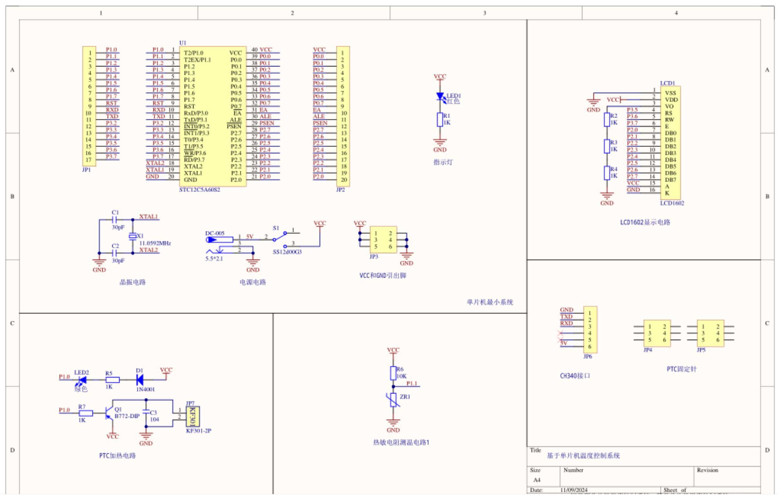
图1 单片机原理图
实验核心是按照上述电路原理，将各元器件准确焊接到电路板对应的焊盘上，焊接时需严格区分电解电容、二极管等有极性元器件的正负极，避免接反导致元器件损坏或系统无法工作。

成品图

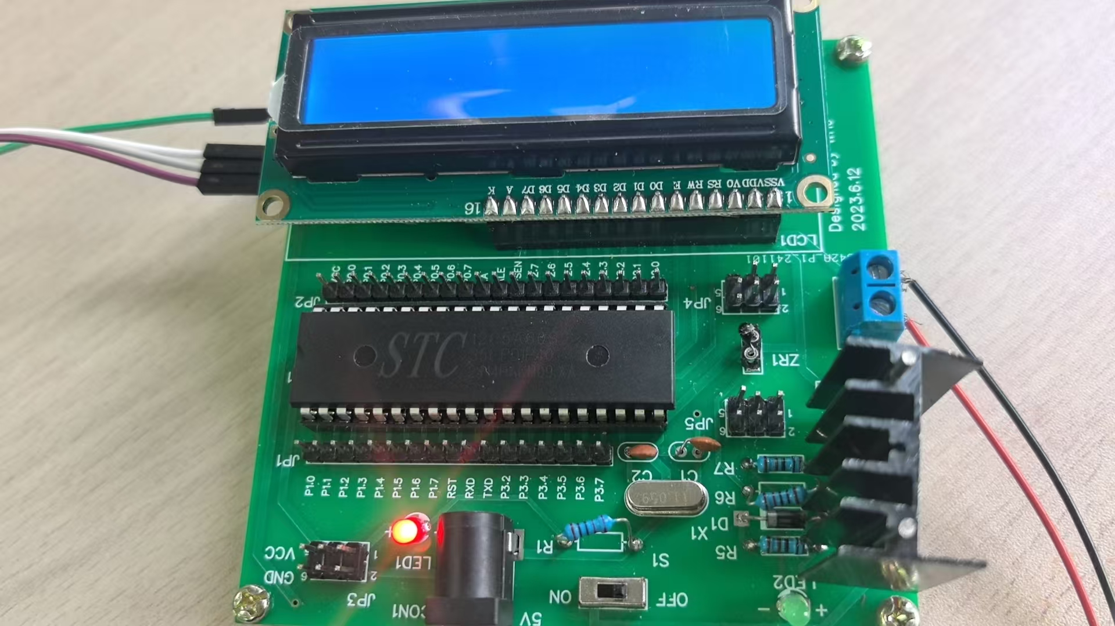
图2 单片机组装图

实验收获

这次实验让我收获特别实在，首先在理论上彻底搞懂了单片机最小系统是怎么回事——原来就靠电源、晶振和复位这三个核心电路，单片机才能正常工作，尤其是单片机的P0口得外接排阻才能稳定输出信号。实操方面更是从新手变成了熟手，一开始拿电烙铁手都抖，焊出来的点不是锡太多包成一团，就是虚焊没接牢，后来慢慢摸出了门道：烙铁温度够了（头呈亮暗红色就行），先给焊盘上点锡，再把元器件脚插进去，锡刚好把脚包住成个小馒头状就挪开烙铁，这样焊点又牢又好看。像DIP40的芯片座、一排一排的排针，我都学会先焊对角固定，再顺着焊中间的脚，再也不怕焊歪或者连锡了。而且现在拿到电阻、电容这些零件，一眼就能分清规格——看电阻色环就知道是1k还是10k的，电解电容长脚是正、外壳标“-”是负，再也不用对着说明书翻来翻去。遇到问题也不会慌了，比如焊完LED不亮，我就先用万用表测焊点通不通，再看正负极有没有接反，最后查限流电阻是不是好的，一步步就能找到问题，上次复位电路没反应，就是用这方法查出是电阻虚焊，补焊完就好了。这种“先想清楚再动手，出问题按步骤排查”的习惯，比单纯学会焊接技巧更有用，也让我明白，做电子实验真的来不得半点马虎，一个小焊点没焊好，整个系统都可能没法工作。

